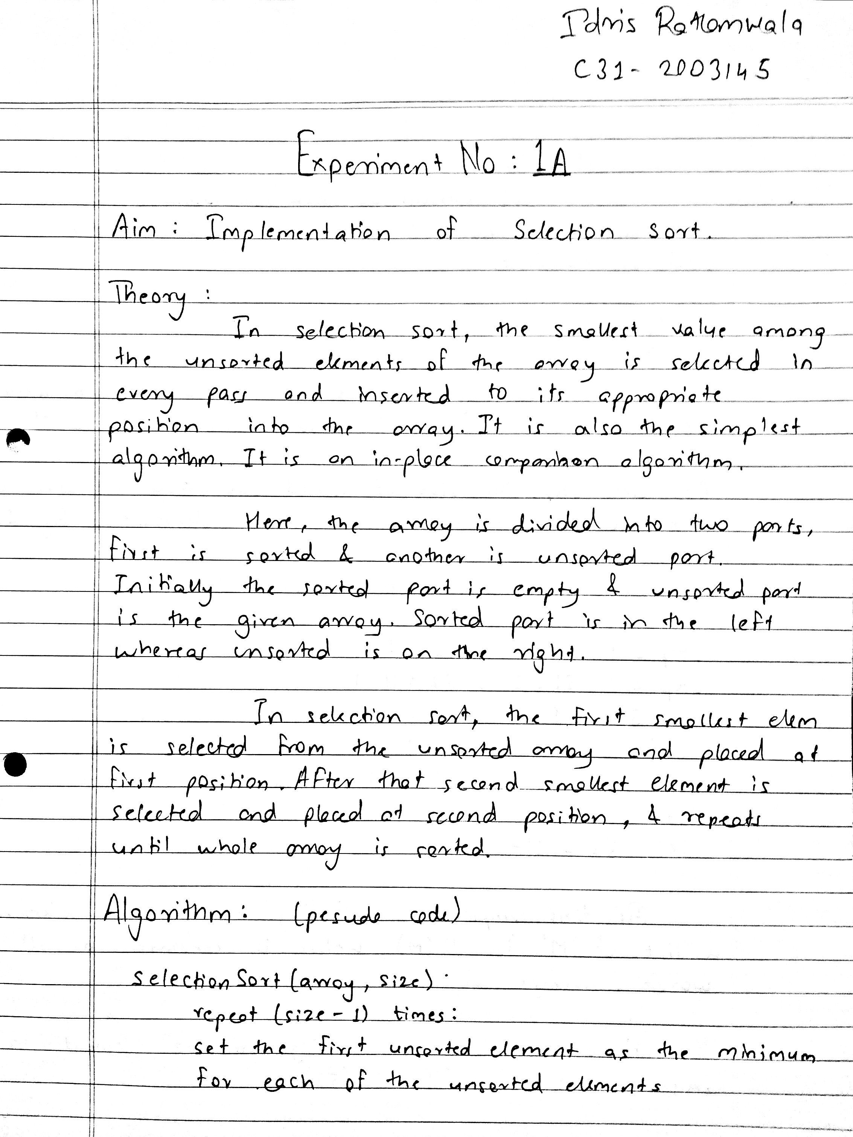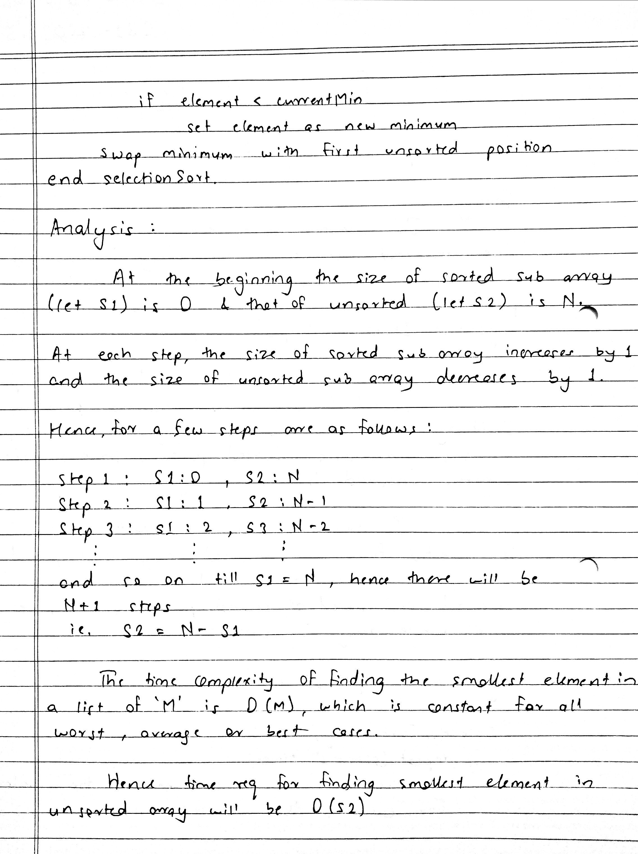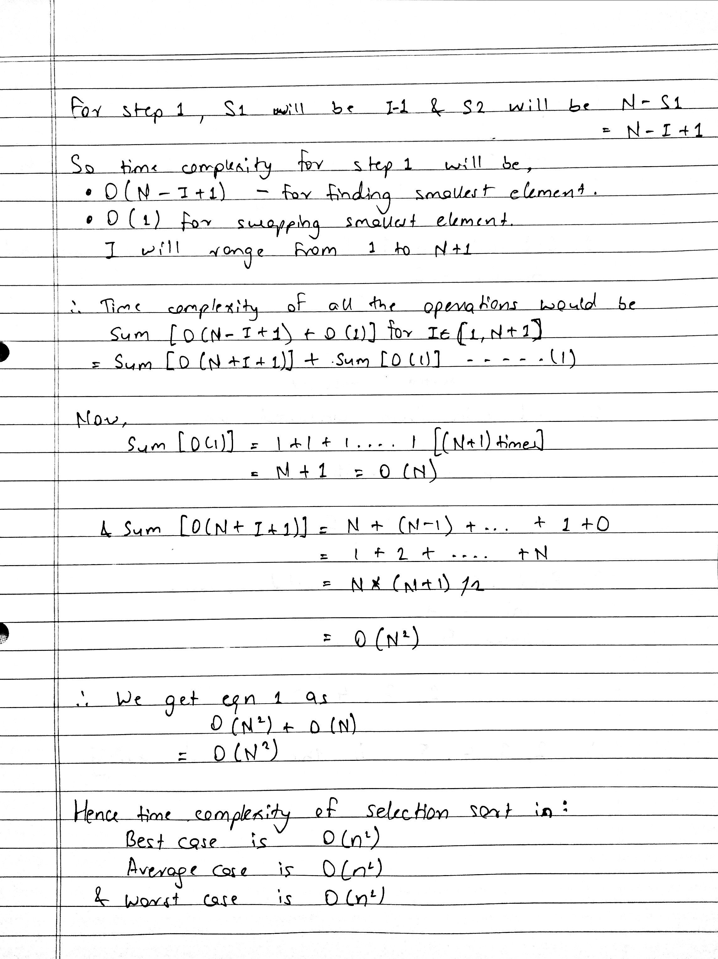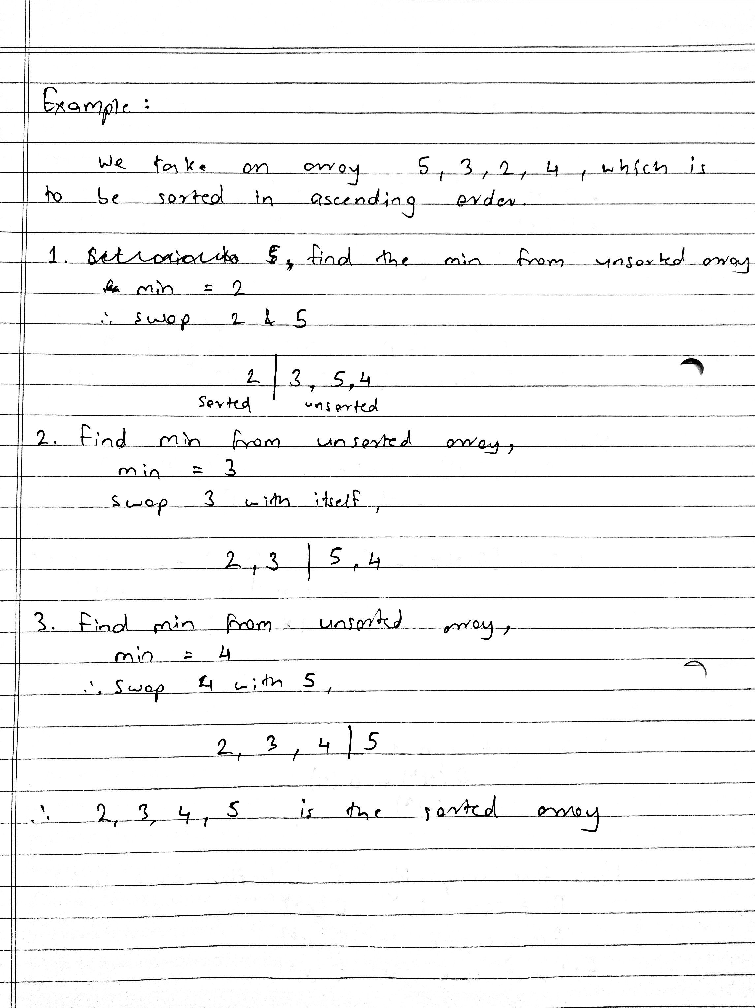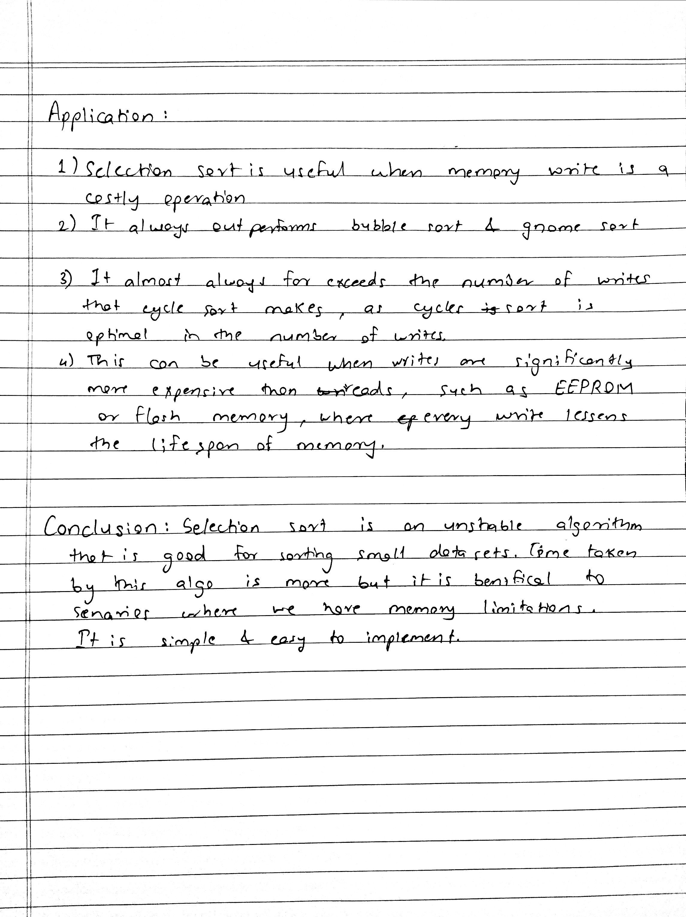

Program :

import java.util.Scanner;

public class SelectionSort {

    public static void main(String[] args) {

        Scanner sc = new Scanner(System.in);

        System.out.print("Enter the number of elements : ");

        int n = sc.nextInt();

        int[] arr = new int[n];

        System.out.print("Enter the Elements : ");

        for(int i=0;i<n;i++) arr[i]= sc.nextInt();

        int swaps = selectnSort(arr);

        System.out.println("\nSorted array :");

        for (int k=0;k<arr.length;k++) {

            System.out.print("\t"+arr[k]);

        }

        System.out.println("\n\nNumber of swaps : "+ swaps);

    }

    private static int selectnSort(int[] arr) {

        int swaps=0;

        System.out.println("\n\*\*\*Selection Sort\*\*\* \nPasses :");

        for(int i=0;i<arr.length;i++){

            print(arr,i);

            int min = i;

            for(int j=i+1;j<arr.length;j++){

                if(arr[min]>arr[j]) min = j;

            }

            int temp = arr[i];

            arr[i] = arr [min];

            arr[min] = temp;

            swaps++;

        }

        return swaps;

    }

    private static void print(int[] arr, int i) {

        for (int k=0;k<arr.length;k++) {

            System.out.print("\t"+arr[k]);

            if(i-1 == k) System.out.print("   |");

        }

        System.out.println();

    }

}

Output :

